


同一片蓝天下，我们共同成长
----基础医学院联合团日活动总结

04医七曙光班 04医七龙华班
05医七中基班 07中西医结合班



同一片蓝天下，我们共同成长
----基础医学院联合团日活动总结
【活动背景】
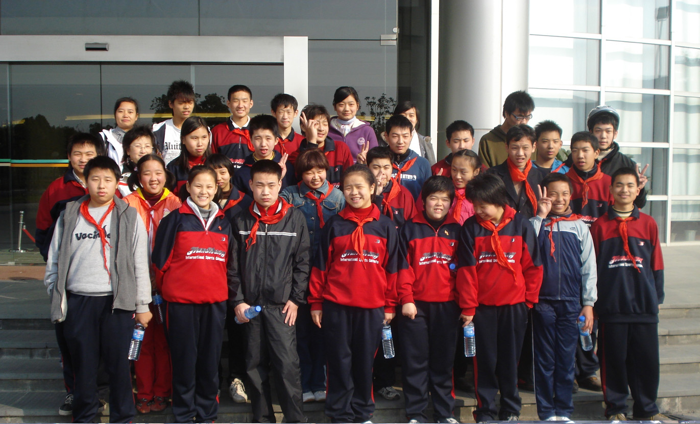
“你行，我也行!”的口号伴随着特奥运动员们十天的拼搏以及特奥志愿者们的辛勤付出响彻世界。我们在向各国的特奥运动员投注更多关注目光的同时也被他们的精神感动着，身边特奥志愿者们热情真诚的工作态度也使我们感触颇深。我们不禁思考，特奥会结束后，我们能为社会上得弱势群体做些什么呢？
浦东辅读学校创立于1953年，由原陆家嘴聋哑辅读学校、上南辅读学校整合而成。经过50多年的建设与发展，如今已成为拥有600余名学生的辅读教育对外窗口学校，发挥着“特殊教育，造福人类”的重要作用。

学校分设陆家嘴辅读、上南辅读和忠华初职三个校区，现有教职工90人，组成了一支“博爱、好学、创新、合作”的教师队伍。学校实施“金爱心行动，金点子创新”的“两金工程”，筑就了教师高尚的师德师风，在 “爱人以德，自强不息”的办学理念指导下，满怀信心地对智障儿童实施高期望教育，取得了显著的成绩。
“仁者，爱人”，人是社会的惟一主体，是万物之灵长，宇宙之精华，是最应当受重视、关心、尊重和爱护的，这是人文精神的核心。仁爱是一种博大的爱心，善心、同情心，我们今天有条件把仁爱精神由亲人、朋友、同学推广到社会上需要帮助的人，我们大学生也应当唤醒、激活、培育这种价值追求、价值理想，我们医学生更是应当进行爱的教育、爱的传递、爱的奉献。仁爱是社会和谐的催化剂。有仁爱之心作共同的道德信念，就容易营造团结互助和睦相处的社会风尚。因为有爱才有信任，有爱才会有宽容的胸怀！
于是我们决定带着爱心走进智障儿童的世界，发扬“平等、接受、包容”的特奥会精神，通过有计划的联谊活动让更多的残疾孩子知道其实我们之间的交流并没有那么多的障碍，让他们的爸爸妈妈体会到他们的孩子也能行！

【指导思想】
体现创新性，符合共青团工作特点、团员青年喜闻乐见的理论形式；具有操作性，项目实施的目的、方式、载体、过程和结果明晰，可操作；具备实效性，注重团员青年的参与面，使团员青年在参与活动的过程中真正有所收获、有所提高。

【活动主题】
同一片蓝天下，我们共同成长-----关注智障儿童，让世界充满爱

【活动时间】
2007年10月10日--------2008年1月24日

【实施过程】
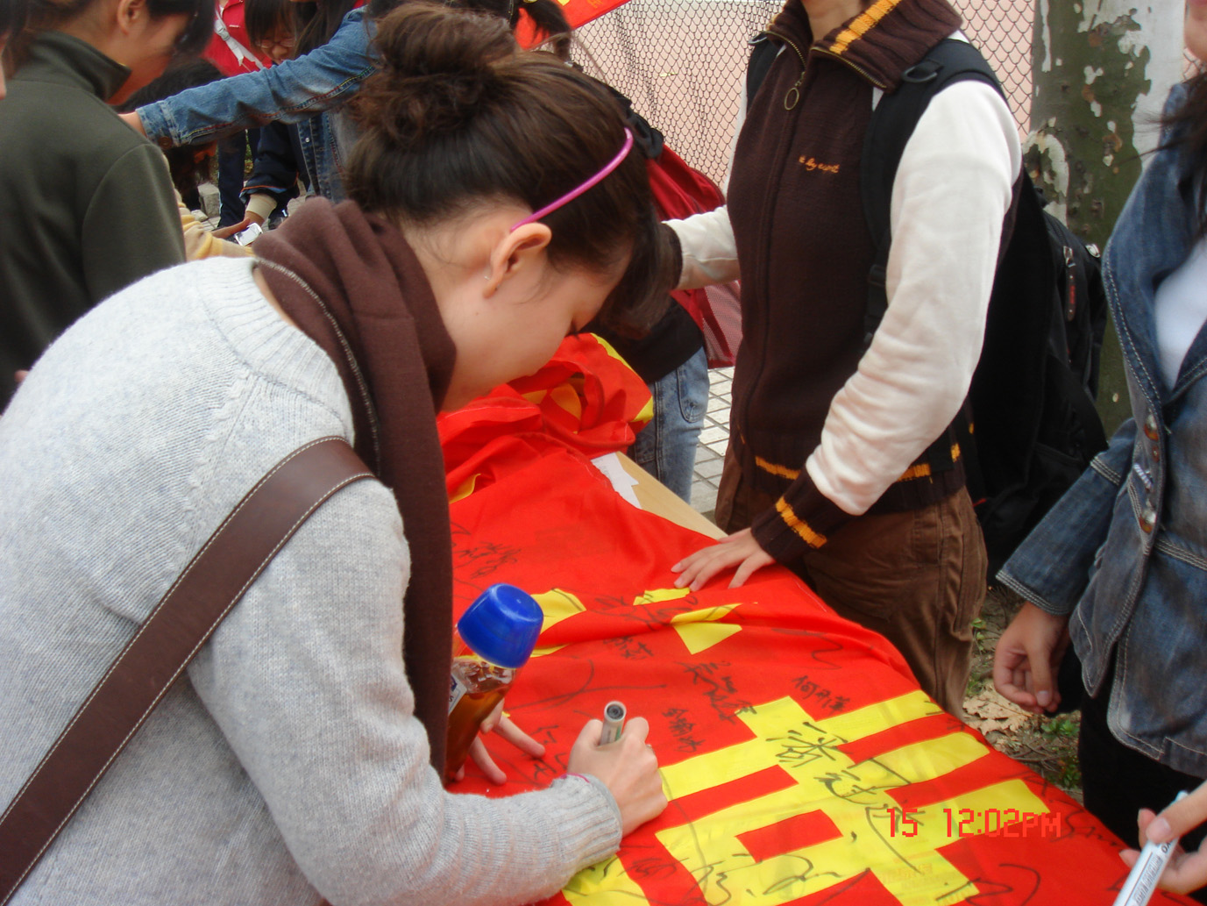
基础医学院04医七曙光班、04医七龙华班、05医七中基班、07中西医结合班作为参与者，为智障儿童播撒关爱的阳光。作为特殊群体中的幼小成员，智障儿童稚嫩的心灵需要更多的关怀和爱护。通过本次活动，我们希望能让他们了解到：其实他们身边充满着爱，他们并没有被社会抛弃；同时也教会他们如何去爱别人，学会感恩；帮助他们树立信心，能自信的说出：“你行，我也行！”
11月15日，我们在学校网球场旁拉开横幅，让我们中医大的同学签名留爱心，使他们也开始关注到智障儿童，增强社会责任感。场面异常活跃，在长长的13米横幅上留下了上百人的字迹，虽然不是物质丰富的馈赠，但这充溢爱心的精神长卷让我们振奋，使我们在接下来的系列活动中始终充满动力。
11月16日，我们对本次团日活动的所有志愿者进行了活动前培训，一是让同学们了解智障儿童的生活方式和特殊的心理状态，从而注意到对话的方式、对话时的表情以及肢体语言的运用，以便在活动中能够更贴心地与孩子们交流；二是针对健康筛查的方法、技巧和注意事项对同学们进行了详细地指导。
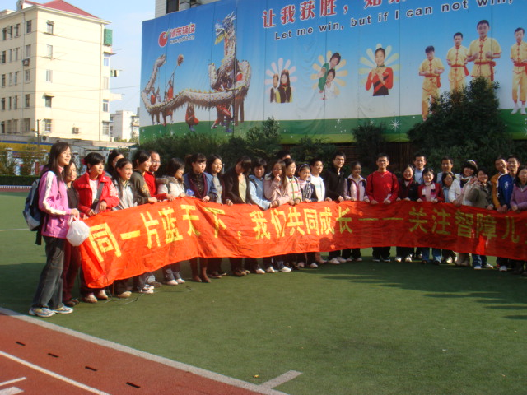
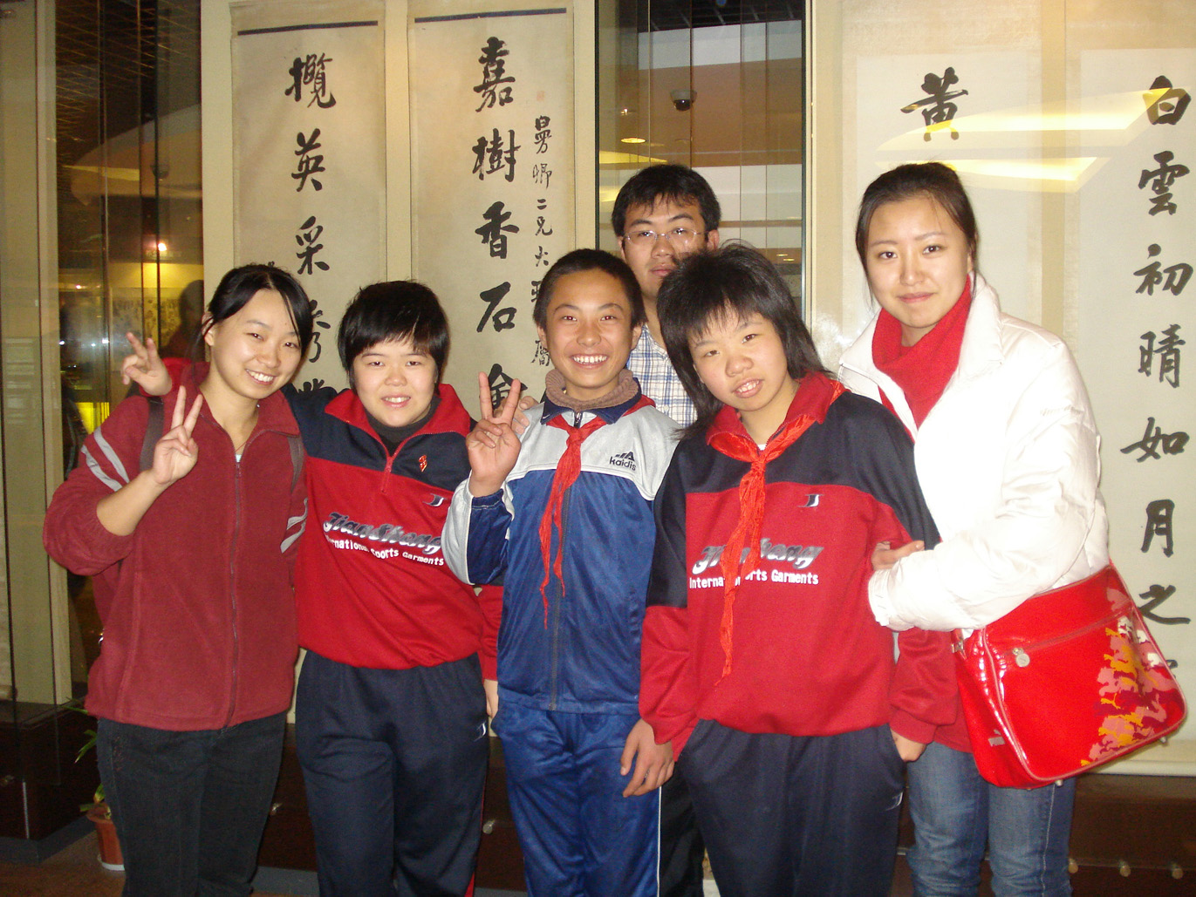
11月22日，我们一行四十余人乘车赶到位于成山路的浦东新区上南辅读学校。刚进学校的大门，我们就被孩子们的热情感染了。他们大声对我们说：“叔叔阿姨好！”年龄小的孩子羞涩的冲着我们笑，年龄稍长的孩子则热情地为我们介绍学校的一草一木。下午一点钟，活动正式开始。我们为孩子们准备了体能测试内容（在前期准备工作中我们制定了健康筛查表、培训手册、插图版的练习手册），也为他们带去开心的游戏和丰厚的奖品。在我们引导员的带领下，孩子们有序地分布在各个测验区域内，我们的同学细心地测量、记录，耐心的向反应迟缓的孩子解释，并做出示范动作。孩子们做对了，我们立刻会给他们一个大大的微笑；做错了，我们马上会说：“加油！你能行！” 对测试指标偏低的孩子们，我们还对其作了相应的健康教育。就这样，耐力、柔韧度、平衡性等一系列测试在我们和孩子们共同的努力下顺利完成。与此同时，在另外的一间教室里，另外一组的同学则在和孩子们游戏，有折纸、绘画、夹弹子、踢毽子、捏橡皮泥等。在我们的带动下，孩子们稍显笨拙的手指折出了灵动的小青蛙、小纸鹤、纸飞机。孩子们欢乐的笑声和带着成就感的亮晶晶的眼眸感染了我们，也让我们欣慰。这次活动我们得到了辅读学校老师们的热情配合和高度赞扬，也充分说明他们是需要更多的“我们”去关怀他们、帮助他们、鼓励他们、认可他们，让他们感受到爱。
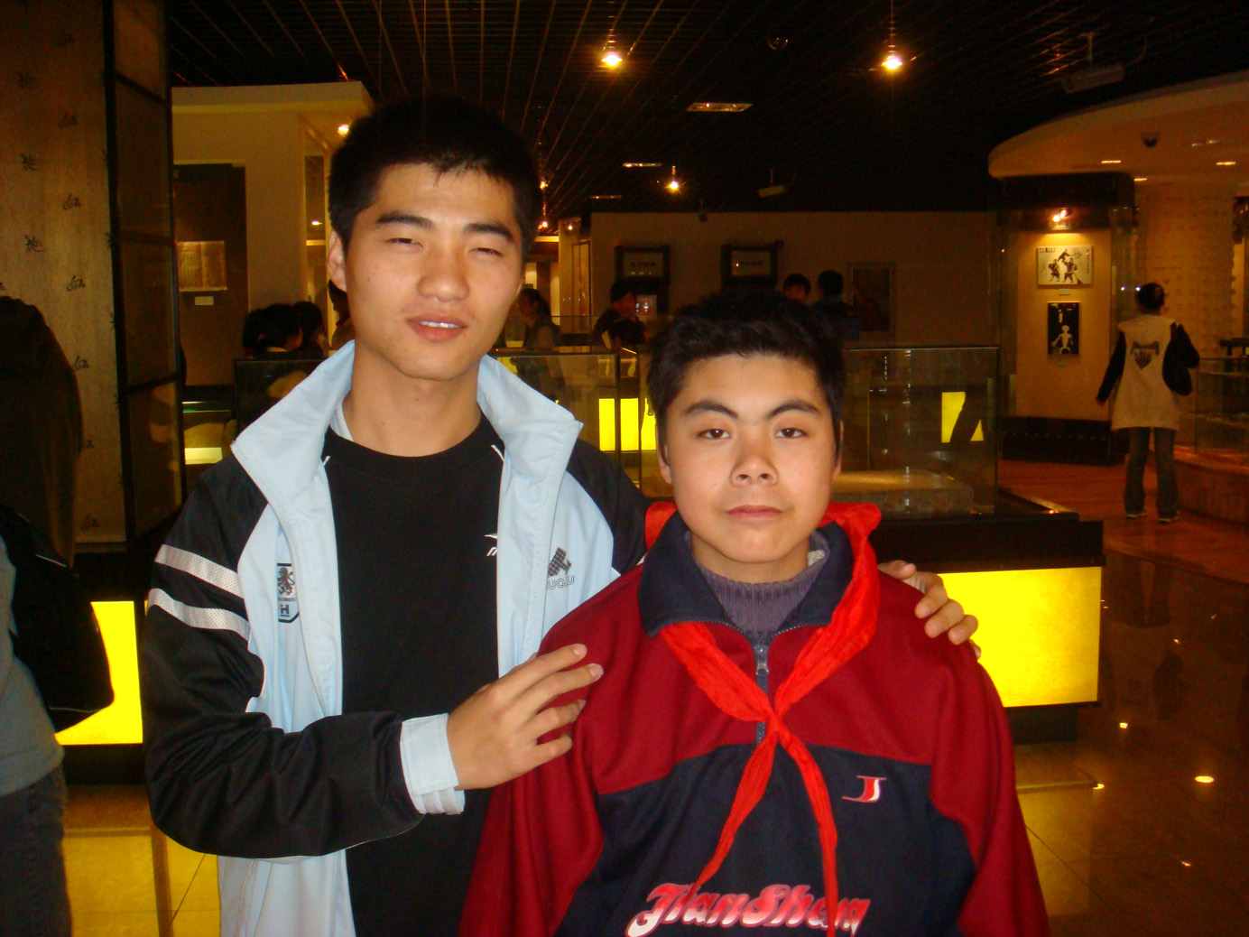
11月28日，我们四个班级的联合志愿者服务队举行了第三次系列活动——带智障儿童参观上海中医药博物馆。希望能通过本次活动拓宽他们的视野，对外界环境增加兴趣和指向性。经过反复的联系和确认，中午12:20我们30名志愿者准时在博物馆门口集合，博物馆老师们也十二分地支持我们的活动，热情地与我们一起迎接孩子们。可能是由于害羞，许多小朋友都低着头，默默不语地等待老师的安排。见到此种状况，我们志愿者每个人都挂着灿烂的笑容主动上前牵起他们的手，带领他们走进博物馆。首先是一楼的医史博物馆，由05中基七的刘畅同学做讲解。她在讲解中加入了许多生动有趣的小故事，使得孩子们渐渐活泼了起来，有时还会提出自己的问题。之后，我们随讲解员参观了医史专题馆，中医科技馆，中药标本馆和校史陈列馆。尤其在中医科技馆中，孩子们看到各式仪器都兴趣十足，主动地让我们演示讲解。时间匆匆而逝，很快就到了活动结束的时刻。我们与很多孩子结对子，允诺今后保持联系，继续关注他们的成长。辅读学校的老师们向我们表示了诚挚的感谢，博物馆老师也对这次活动给予了高度的评价。
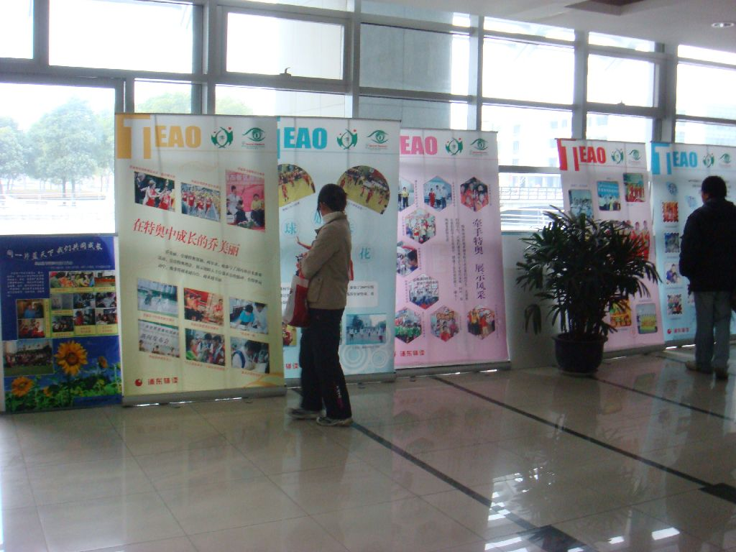
短暂却充实的下午让我们收获了很多，确实只有在切实的相处中我们才能互相了解。比如有些孩子天生平衡能力不佳，在上下楼梯时特别要注意；有些孩子语言表达不好，我们说话时也会放慢速度耐心的和他们交流。这些小细节没有让我们不耐烦，相反，我们每一位志愿者都愿意献出自己更多的爱心去帮助他们。在活动中，我们真切的感觉到他们的单纯，热情，和作为社会的一份子的参与感。所以我们也热切的希望有更多地人来关心他们，使我们的志愿者队伍越做越大，越做越好。因此，2008年1月16日—1月22日，我们在图书馆一楼展示关于智障儿童的展板，让我们学校更多的学生、更多的老师了解智障儿童、关注智障儿童。
随着考试的到来，我们的活动暂时告以段落，但我们仍不停地思考着，在今后我们仍会勇往直前！
己欲立而立人，己欲达而达人。“恻隐之心，仁之端也。”这样的仁爱之心可以成为今天我们社会矛盾的精神化解剂，更可以成为我们社会和谐的不竭动力。同一片的蓝天下，我们共同成长！
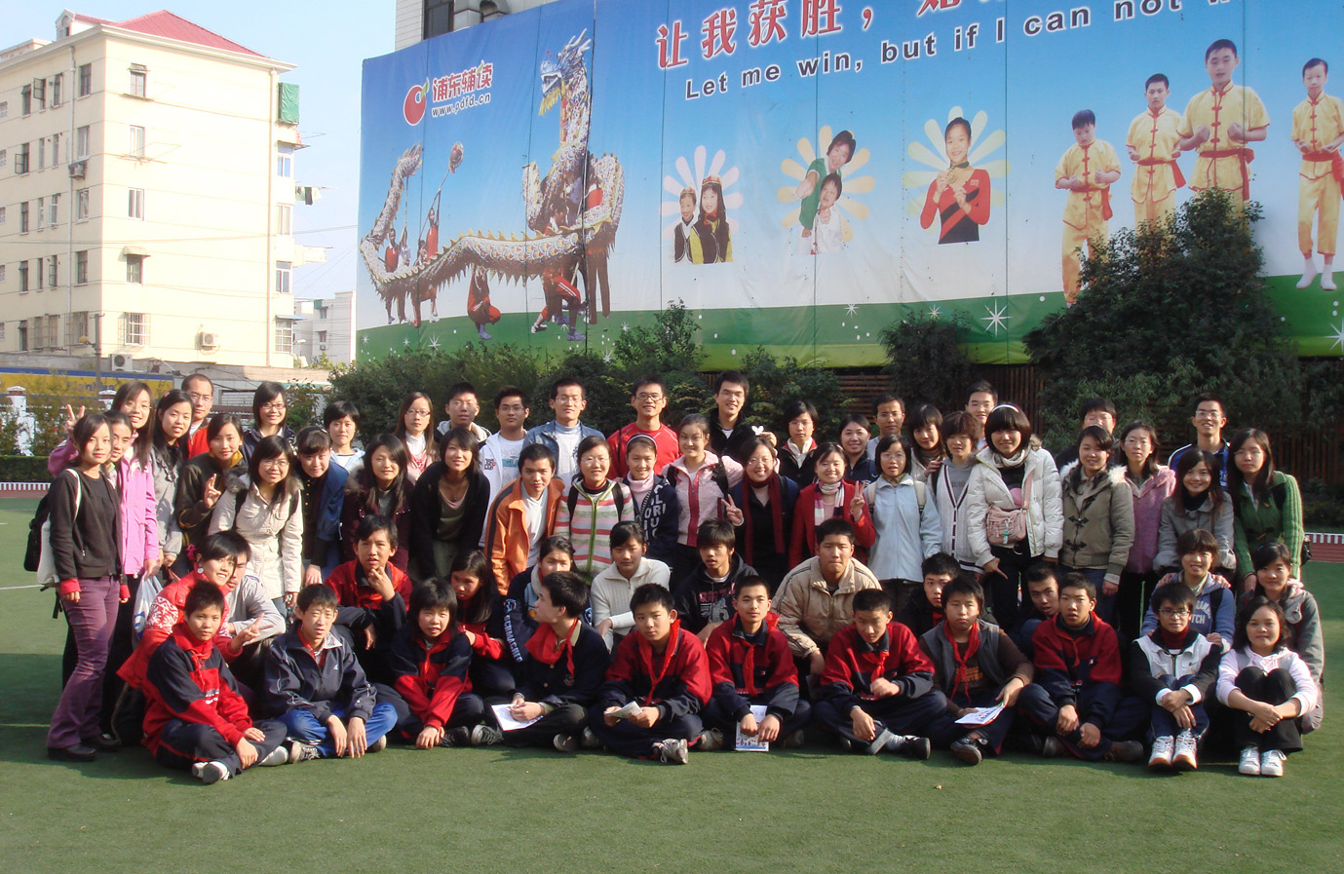

【活动成效】
这一系列团日活动的开展，得到了上海市文明办以及校团委的支持，也得到了辅读学校老师、博物馆老师以及我们的辅导员严月华老师的全力配合，通过四个班同学的共同努力，达到了预期的效果，在整个活动过程中，同学们用自己的真诚和爱心，使活动氛围始终高涨；同时也在每一步都回味思考、受益良多：
- 在签名活动中，使我校的师生更加关注智障儿童，将目光投入社会，增强了责任感。
- 在健康筛查中，同学们不仅在技术方法上有所收获，更重要的是增强了与人沟通的能力，学会了换位思考；另外，健康筛查也让家长更细致地了解孩子们需要补益锻炼之处。
- 在参观中医药博物馆时，不仅通过讲解使孩子们获得知识，同时也有对志愿者们自身内涵的培养。
本次活动让集体中每位成员更加紧密、更加团结，也更学会用“爱心、知心、细心、耐心”去帮助别人，快乐自己。我们希望今后的每一天都是明媚的，有灿烂的阳光和清澈温暖的空气。一个美好的世界，要有青春的血液、有年轻的活力，更要有我们的爱心。
指导老师（严月华）
【工作体会】
你行，我也行！
消极的人被命运玩弄，积极的人掌握命运！坚持，让一切不可能变成可能；放弃，让一切可能变成不可能！
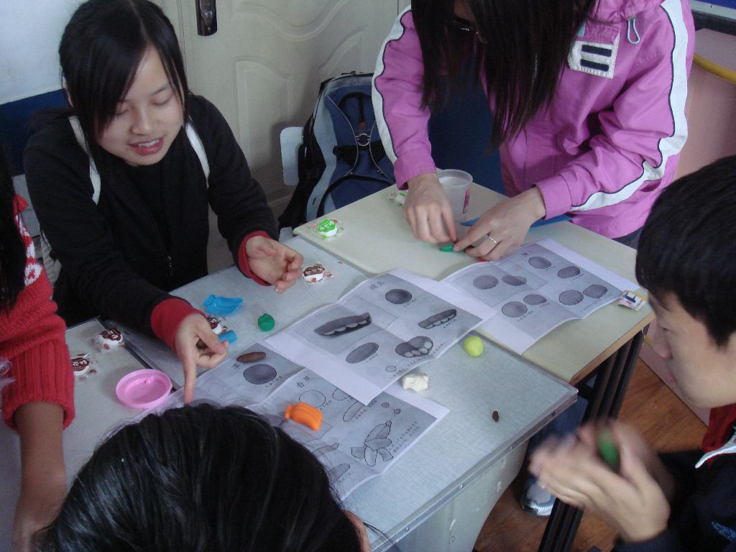
一直以为他们是不幸的，一直以为上天好不公平，然而看到他们灿烂的笑容，无拘无束的释放自己的快乐！有人说因为欲望太多才会感觉生活很累，他们也许不知道什么是互联网，什么是肯德基，但他们知道什么是幸福，并尽最大的努力去接近它！
这次我们的团日活动是走进辅读学校，和那些智力障碍的儿童一起玩，希望能够带给他们一些关爱，一些快乐。我们准备了很多小游戏，捏橡皮泥，画蜡笔画，踢毽子。。。他们似乎不再玩游戏，而是在努力地去完成一项任务，他们的认真令我自惭形秽，平时对待一些事情应付的态度似乎应该好好自我检讨一下啦！
这次的团日活动让我感触很深，对于很多事情不是你做不了，而是你没有尝试，我们都可以，你行我也行！
李晓婉 2005275011
感恩的心，感谢有你
结束活动回来，眼望车外物换景移，心中也有千头万绪。
自从上海举办了特奥会，通过各种媒体的宣传，我们对智障儿童有了进一步的了解。然而今天，当我们真正与他们接触，才发现我们知道的太少。
“要苍天知道，我不认输”。虽然他们有智力障碍甚至有的不能用语言来表达自己，但是通过学校充满爱心的教育，他们能够自理生活，而墙上贴着的他们的那些热情的画，那些绚烂的色彩，用任何词语来描述都是贫乏的，那些画就是他们的内心，充满希望，充满快乐。
“感恩的心，感谢有你，让我有勇气作我自己”当我们面对灿烂的他们，我们的内心是惭愧的。我们抱怨生活，而他们感受生活。是他们，让我们看到了生命的力量，让我们有勇气面对未来，面对自己。
感谢你们，亲爱的孩子们，花开花落，我一样会珍惜！
何开萍 2004207135

如果叫他们天使
如果说天使心地纯洁如水晶。那么，那天我们见到了，有水晶的剔透但不冰冷，它们是火热的；如果说上帝在位我们关掉一扇门的时候，顺便替我们开了扇窗户。那么，窗外的风景或许会更加诱人。
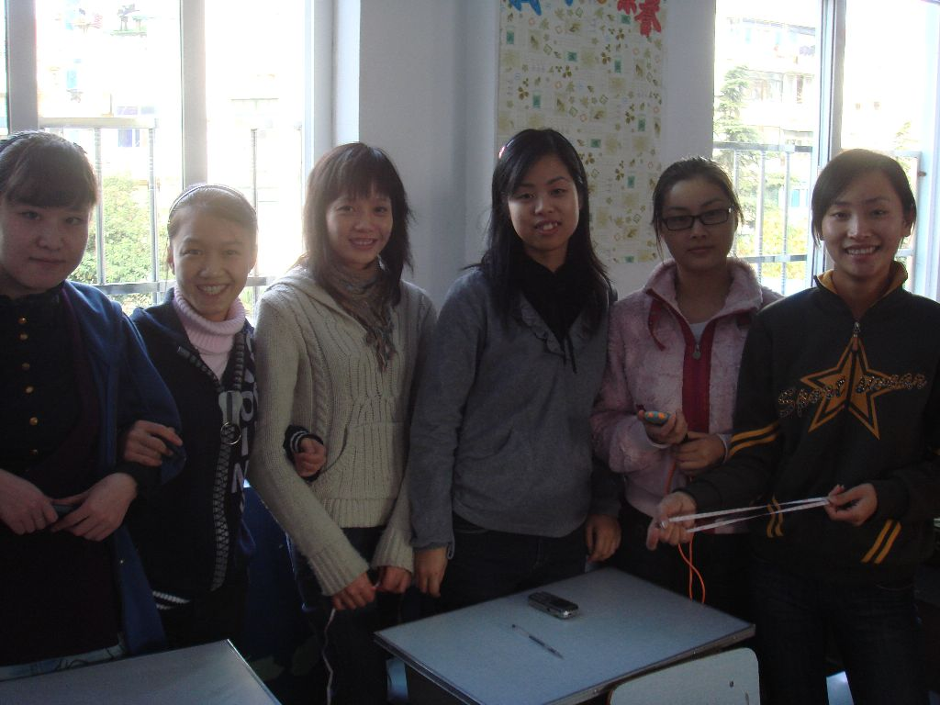
要不是因为晕车，我不知道自己将以何种心情，迈入那所漂亮而又精致的校园。他们用平庸的智力，却作出满满一面墙壁开心而幼稚的画，令人思考又感动的画，我站在画前怔怔的想着……
长翅膀的星星，还有月亮的睡衣……
这些也许都曾出现过在他们的梦里。却看得让人心痛。
不管外面的世界发生什么，他们有傻傻的快乐，认真而笃定的表情。
我们猜想着他们微笑背面绑定着的幸福，奉献着自己微不足道的爱心。活动最后，暖暖的太阳。拍照。他们在中间，仍然一排傻傻的笑脸，满足而真实。周围的我们只有复杂得似乎有点嫉妒的眼神。
陈逸云 2004207150

We must all work to make the world worthy of it’s children!
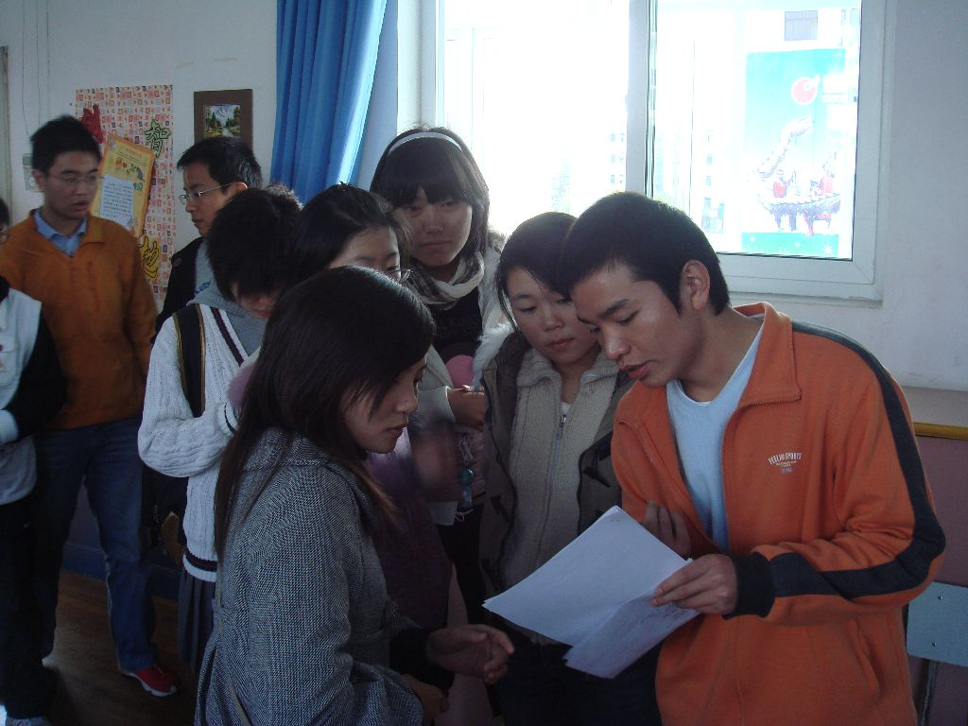
2007年11月22号，我参加了班级组织的为上南辅读学校部分学生做体能测试的活动。在去之前，我不免有些担心，万一那些孩子不能理解、不能配合我们的活动怎么办？万一在测试的时候一不小心激怒了某个孩子，他又哭又闹、大发脾气又该怎么办？直至到学校见到那些孩子们之前我心里还是有些隐隐的不安。
但当我们走进学校，在教学楼的楼梯口，迎面而来的是几张欣喜雀跃的面孔，一见到我们，就拼命的挥手，欢乐的跑上楼梯，大声呼喊着：“老师来喽，老师来喽！”那一刻，我心里所有的顾虑在顷刻间烟消云散，一丝感动缓缓的渗入心田。在走廊的一侧墙壁上，画着各种各样五彩缤纷的画，有蓝天、小鸟、花朵、机器猫、奥特曼……颜色搭配很合理，整个壁画呈现出一派活泼而富有生机的景象。当学校的一个老师告诉我们，这是学生们自己画的画时，我简直不敢相信。在走廊的另一侧墙壁上，悬挂着一幅幅用画框装起来的画，我一幅幅地仔仔细细看过去，不禁惊叹这些作品竟是出自一些被社会认为是低智商的孩子之手。
我们的活动进行得非常顺利，孩子们都很有纪律，很听话，也很好强，总想做得比别人更好一点儿。大部分的孩子都很快乐，他们相互打打闹闹，看着他们纯真的笑容，真让我觉得在他们的世界里，完全没有忧愁两个字。但也有一些孩子非常忧郁，几乎在整个过程中一句话都没有说，有些因为做不了平常人能做到的动作而感到很窘迫、自卑。同时，我也注意到，很多孩子的鞋袜都很臭，我想或许是家长对这些孩子不够关心吧。但对于家长，我们也不能有过多的责备，因为这样的孩子对家庭也是一个不小的负担。只是，我希望，社会上会有更多的人来关心这些孩子，给一些在阴霾中的孩子多些温暖与关怀。在孩子们的眼里，世界是纯净的，在这些孩子们的眼里，世界更是永远纯净的，他们是折翅而坠落凡间的天使。如果我们多给出一点关怀、多一点奉献，世界就会慢慢变得像他们眼里一般美好。We must all work to make the world worthy of it’s children!
陈明荃 2004207122

单纯的快乐
没去辅读学校之前，一直在想像会遭遇什么样的情景，会面对什么样的学生，却总也没有答案。到了那里，才发现，他们都是遗落人间的小天使，单纯、善良，也富有才气。看着教室墙上学生亲手创作的各种可爱的壁画，我自愧不如！
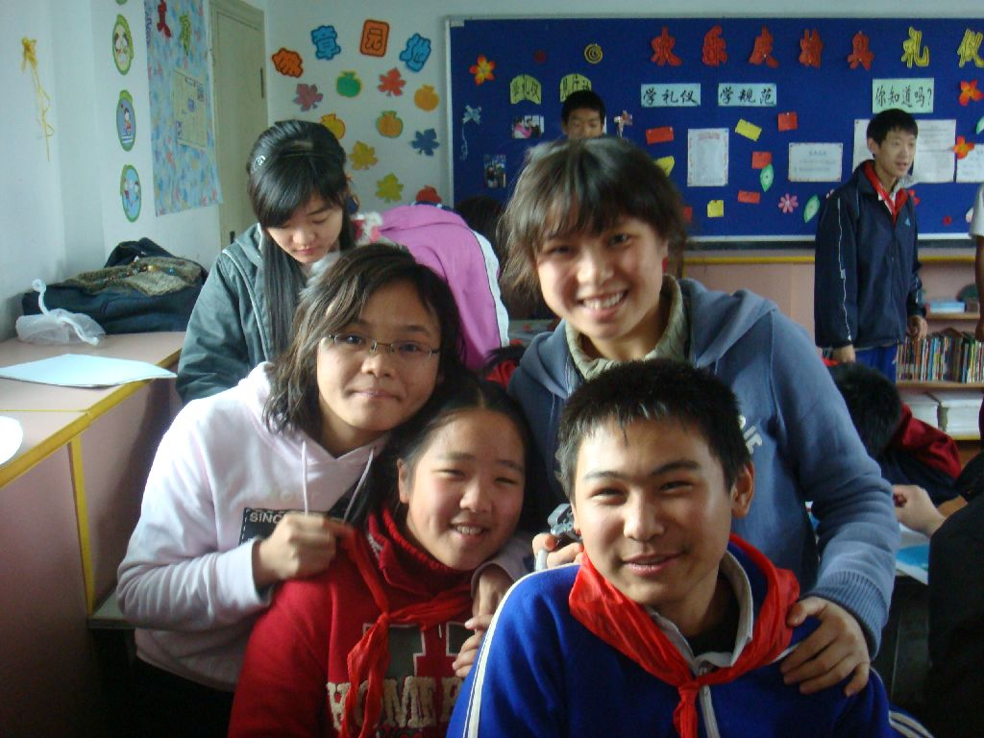
这次活动中，我负责教他们叠折纸，在此过程里，他们敢于尝试的勇气、不怕失败的毅力和一丝不苟的学习精神都让我满心感动。看着他们兴奋的选择自己喜爱的彩纸叠出青蛙、爱心、飞机、帆船、衣服等等各种小东西，我知道，他们体会到了被认同的快乐和成功的喜悦。而在一些复杂的折叠步骤，他们总是一丝不苟，从不让我代做，虽然我一次一次地告诉他们叠错了，但他们并不气馁，总是耐心地问我叠法，并一遍一遍的重新尝试、重复学习，直到完全学会为止。
本次团日活动很开心，跟着一帮子单纯的小孩玩着各种游戏，仿佛自己也回到了童年……每个人都有属于自己的幸福，他们也不例外；其实，我很羡慕他们的生活：简单、善良、只为快乐而快乐，不用考虑太多的世俗，一个小小的五角星星就能满足……看着他们满足的幸福感，我也不知不觉被感染着快乐了一整天。
通过此次活动，我体味到了付出的快乐，也收获了真挚的友谊和简单的幸福，同时，也懂得了——不管身处何境，都应该微笑着去面对。其实，我们应该给予这些小天使们更多的关怀与理解，应该把他们放在与我们平等的位置。虽然，他们的先天条件有些不足，但是他们却一直很努力、很认真的学习着；更难能可贵的是，他们拥有一颗善良的爱心、坚定的信心、不愠不火的耐心和探究到底的恒心，而这些，恰恰是我们最容易缺失的财富。
杜燕红 2004207146

I Know ，I Can
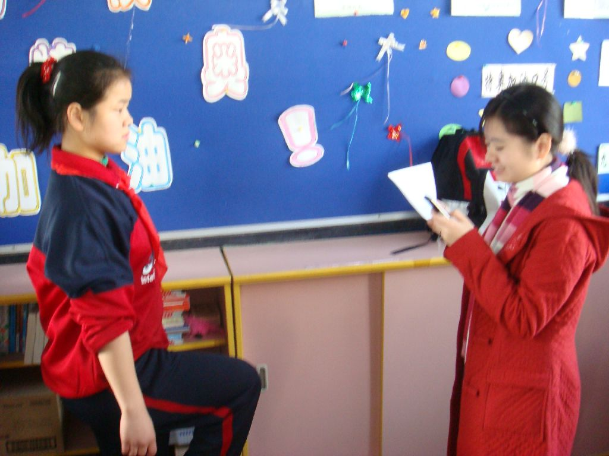
10月2日至10月11日期间，作了特奥运动会“运动员健康计划”的志愿者。接触了上千名的特奥人士，被他们的勇气、坦率、努力所感动。记得一个运动员盯着我说：“you may ‘cot’ your hair”但是我没有听明白他的意思。他急得用手做出剪刀的样子去剪我的刘海。我笑了原来他说的是：“you may cut your hair” 于是我说“I may cut it the other day” 他笑了，眼睛里充溢的是快乐和满足。我想当我们把自己心里想做的事做成功后，眼睛里也是那样的神采吧。
特奥会虽然结束了，但是特奥会的目的就是让更多的人了解、关注、帮助智障人士。所以，我心萌动，我们应该为他们这样的特殊群体做些什么，所以“同一片蓝天下我们共同成长”这个活动就诞生了。
在上南辅读学校，我看到了学校墙上贴的是学生自己的画、十字绣、其他工艺品、活动照片……这些，展现了他们丰富的才能，他们的喜怒哀乐。
于是，我在思考，我们究竟能为这个特殊的群体做些什么？社会应该为这个群体做些什么？
仅仅是促进他们的身体健康么？仅仅是和他们玩些游戏？
显然不是。或许，我们首先要做的是尊重他们，去了解他们的才智，提供给他们一个能力所及的舞台，鼓励他们竭力去锻炼自己，提升自己，使他们学会并且有能力为自己撑起一片蓝天。
吴晶晶 2004207117

珍藏
秋高气爽的11月，04医七龙华班开展了与智障学校结对子的团日活动。周三下午，我早早的来到中医大博物观门口，等待着大巴将智障学校的孩子们送来。
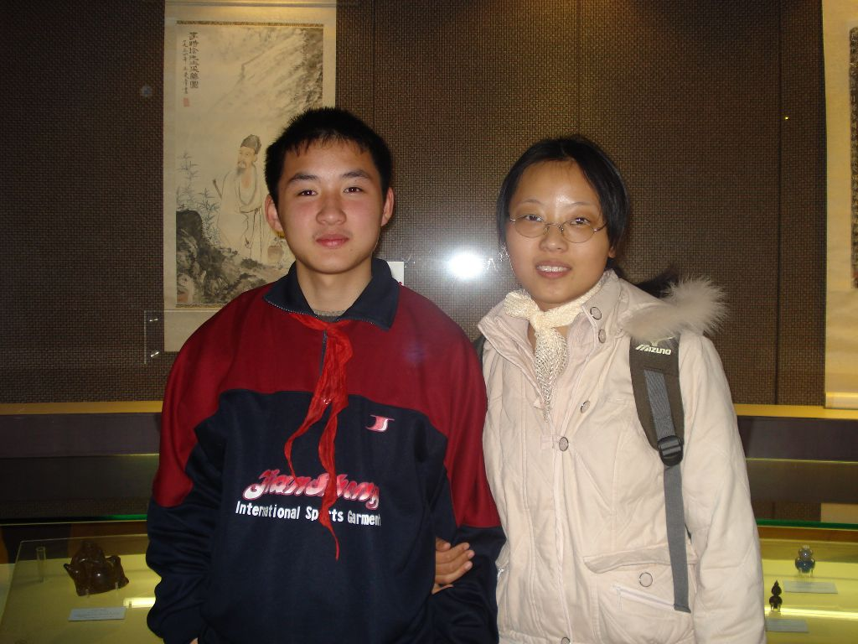
经过简单的分组，我与一名男生结对走进了博物观的大门，如何能打破较为尴尬的气氛友好相处，一直是我苦恼的事情。我轻声问着他的姓名，讲解着我所知晓的藏品，陪他一起玩可触屏，看电教片……他也一直微笑着和我四处参观，只是不说话。参观结束后，我们来到二楼藤椅处休息，与另一组坐在一起，人多话也多起来了，虽然还是不太爱说话，但结束时他用笔在纸上一笔一画的写下自己的名字，告诉我：“我的名字叫周X。”着实令我惊喜一番，这算是回答了我提的第一个问题了吧。
我小心保存这张纸，珍藏这份特殊的友情。今天我知道，其实智障儿童在学校的教育与关怀下，他们能写能算，渴望了解更多的东西，他们也可以很礼貌的进行正常的人际交往，只是交往的机会少了，所以才会习惯安静地听别人说。也许只有通过长期的交往，才会向别人敞开心扉吧。
杜倩 2004207125
相信他们
因为在特奥期间和特奥运动员相处了很久，所以对于去接触这些特殊的儿童我一点都不陌生，对于他们，我都抱着一颗平常心去对待。
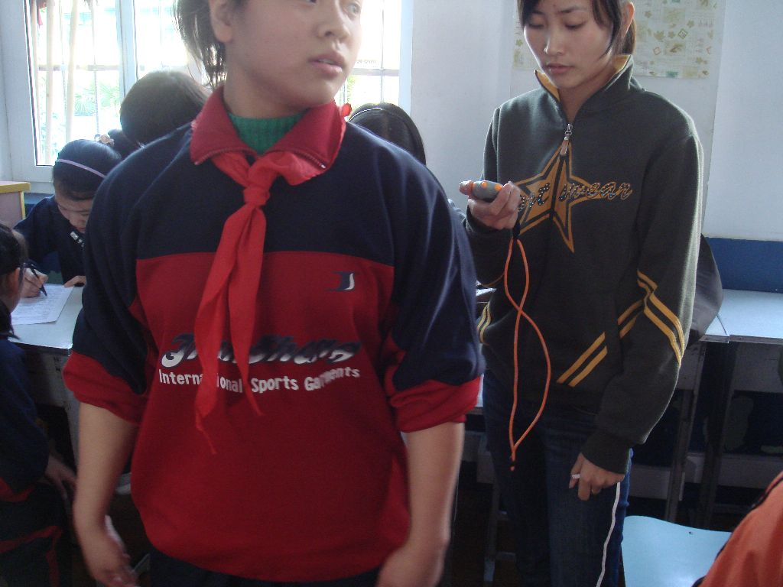
当学校之后，才发现他们的开朗和活泼远远超出了我的想象，在等待老师的过程中，还有小朋友主动来招呼我们，所有人都会热情地和我们打招呼。无论从什么方面来看，你都看不出他们与正常的儿童有什么差别。他们有自己的兴趣小组，会打羽毛球、会绣十字绣，在教室后面的黑板上我看到了他们每个人的梦想，和我们小时候一样有着远大的志向。
在和他们体检、玩游戏的过程中，他们完全不会自卑、胆怯，大家快乐的跳，爽朗的笑，这些欢声笑语就和一所普通学校的一样。
在学校还见到了特奥国际领袖——乔美丽，她在学校也发挥着她的组织和调节能力，完全具有一个组织者的潜能。
如果不是因为某些因素造成的遗憾，这些孩子也许会有卓越的发展，但是现实是残酷的，他们的能力有限，正因为如此，我们更应该帮助他们，支持他们，让快乐和自信永远陪伴着他们。
张超群 2004207104
始终的微笑
2007年11月22日，伴着阳光，迎着希望的曙光，我们04中医（七）一行人出发前往上南辅读学校，顾不上吃一口午饭、顾不上放下沉重的书包，这一切全源于一颗迫切的心。。。。。。
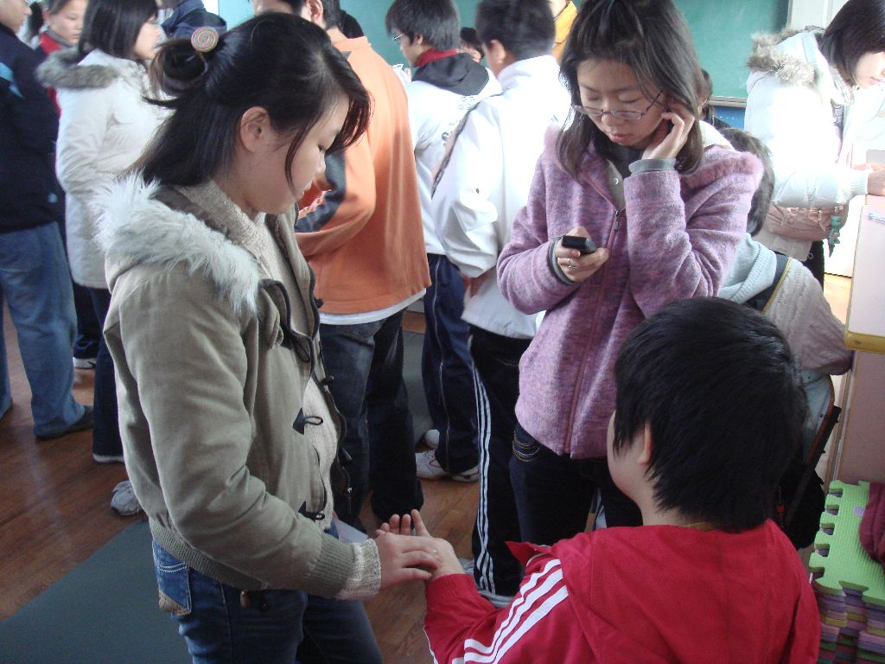
来到了辅读学校，看到了一群天真活泼的孩子，他们脸上充满着微笑，甚至有许多看起来是那么的正常，完全不是我原先想象的智障孩子该有的样子。他们很热情，有一位小妹妹，大约10几岁，一看到我就拉着我往她的座位上跑去，带我去分享她所拥有的“快乐”，这一切看上去是这么的真诚，比起现在尔虞我诈的社会，这所学校可算是一处“没有硝烟的世外桃源”。
我们此行的目的是帮助三年级的孩子做复健。毕竟他们是一群特殊的孩子，有时你必须做着同样的动作让他们一样画葫芦，有时即使你教上很多遍他们也依然不会，但是，他们始终冲着你微笑着，好像在他们的世界里，没有“烦恼”。说真的，有点羡慕他们。。。。。。
智障孩子是一群特殊的孩子，他们同样需要被尊重，他们更需要被爱护，我们应该做的，是更多的去关注和帮助这群需要帮助的孩子。而不是在一旁冷冷的观望，更不是偷偷的嘲笑！
华云玮 2004207105
单纯的艺术
去上南辅读学校后看到那些人心灵发出的自然气息，毫无杂质掺透的人，很开心与他们共度美好的下午。帮他们踏步，和他们一起努力的时候也找到了自己。觉得自己的人生有所升华，也明白了其实有时追求的东西不过简单到只要努力去做而已。
很震撼地看到那墙上的涂鸦和精致的镶在画框里的画。觉得那样单纯生动却一点也不缺少艺术气息，这样的作品就是毫无污染的，没有杂念，就像阳光照耀在露水上折出的最自然的光一样的作品。
感受了很多，学到了很多，如果以后有机会再去一次就好了，但愿更多的人跟我一样幸运，有这样的机会。
冯婷 2004207112

